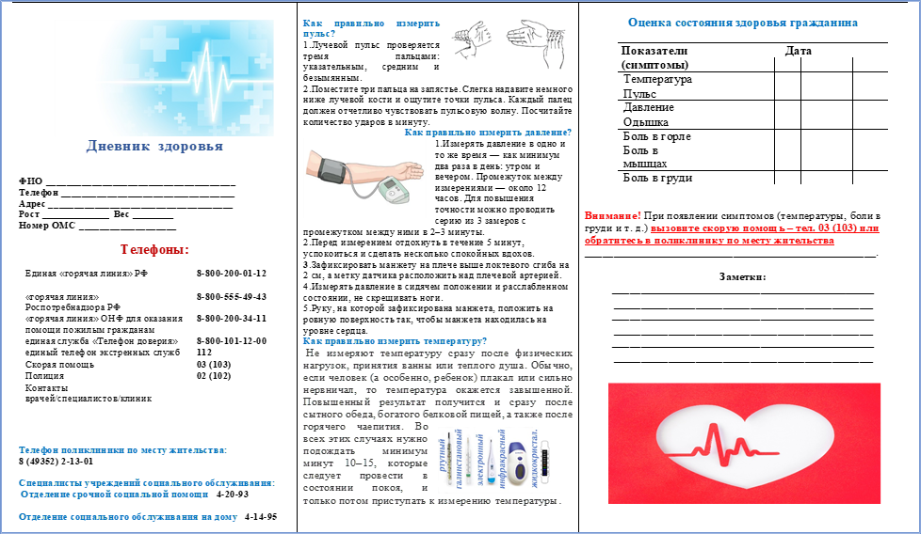
г. Комсомольск Ивановская область
ОБУСО «Комсомольский ЦСО»

«Здоровым быть – долго жить».  Здоровье пожилых людей ежедневно подвержено ряду рисков  и, своего рода, «опасностям».  Именно поэтому, близким  важно следить и контролировать определенные показатели.    Такая информация является  полезной для врача как  при корректировке лечения  или предоставлении рекомендаций, так и в процессе диспансеризации. | Вот несколько показателей, которые рекомендуется измерять и записывать ежедневно:  - Артериальное давление  Высокое артериальное  давление может быть тихим убийцей  и является одной из основных причин сердечно-сосудистых заболеваний. Измерение артериального  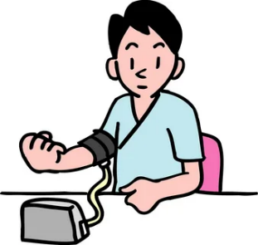  давления может помочь контролировать его уровень  и предотвращать серьезные проблемы.  - Уровень сахара в крови при сахарном диабете  Для людей, страдающих сахарным диабетом, регулярный контроль уровня  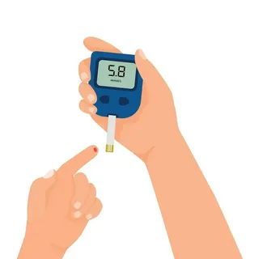  сахара в крови является необходимым. Запись этих результатов может помочь  врачу оценить эффективность  лечения и корректировать рекомендации. | - Пульс    Измерение пульса может помочь определить работу сердца и выявить необычные отклонения, такие как аритмия или неправильная частота сердечных сокращений.  - Прием лекарств    Важно записывать, какие лекарства принимали и в каких дозировках.  Это поможет ввести дисциплину  в распорядок дня и помнить  о необходимости их приема.

